**МИНИСТЕРСТВО НАУКИ И ВЫСШЕГО ОБРАЗОВАНИЯ РОССИЙСКОЙ ФЕДЕРАЦИИ**

Федеральное государственное бюджетное образовательное учреждение   
высшего образования

**«Сибирский государственный университет науки и технологий   
имени академика М.Ф. Решетнева»**

Институт информатики и телекоммуникаций

Кафедра информатики и вычислительной техники

**ОТЧЕТ ПО ЛАБОРАТОРНОЙ РАБОТЕ №3**

Вычислительная математика

|  |
| --- |
| Вычисление действительных корней уравнения с одним неизвестным |

Руководитель К.А.Кириллов

подпись, дата инициалы, фамилия

Обучающийся БПИ20-02, 201219047 Р.А.Сухачев

номер группы, зачетной книжки подпись, дата инициалы, фамилия

Красноярск 2022 г.

# ЦЕЛЬ РАБОТЫ

Изучить вычисление действительных корней уравнения с одним неизвестным.

# постановка задачи

Вариант 25:

$$f\left(x\right)=1−x\ln{x+0,3\sqrt{x}}; ε=0,01$$

1. Локализовать меньший положительный корень уравнения f(x) = 0 графическим методом. Для построенного интервала локализации (a,b) и начального приближения x0 = (a+b)/2 проверить выполнения неравенств:

$f\left(a\right)f\left(b\right)<0$ (2)

$f^{'}\left(x\right)≠0, f^{''}\left(x\right)≠0 при xϵ(a,b)$ (3)

$f\left(x_{0}\right)f^{''}\left(x_{0}\right)>0$ (4)

1. Методом Ньютона вычислить приближенно искомый корень x = x͂ с заданной точностью ε.

# ХОД РАБОТЫ

**Общие теоретические сведения:**

**Задание 1**

Исходное уравнение было приведено к виду $1−x\ln{x=−0,3\sqrt{x}}$, где $g\left(x\right)=1−x\ln{x}$ и $h\left(x\right)=−0,3\sqrt{x}$, после были построены графики этих функций и определен интервал Ox, который был выбран [1.1, 3].

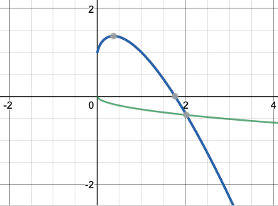

Рисунок 1 – График функций y=g(x) и y=h(x).

На этом интервале были проверены неравенства (2)-(4).

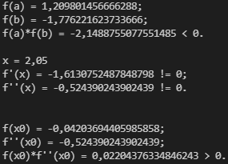

Рисунок 2 – Выполнение неравенств (2)-(4).

**Задание 2**

Был вычислен единственный корень x = x͂ исходного уравнения с точностью ε с помощью метода Ньютона.

$$x_{k+1}=x_{k}−\frac{f(x_{k})}{f'(x_{k})}$$

Практическим критерием окончания вычислений является выполнение условия $\left|x_{k+1}−x_{k}\right|< ε$.

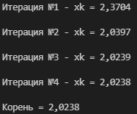

Рисунок 3 – Приближенное решение уравнения методом Ньютона.

**Текст программы**

Содержимое файла Program.cs:

using System;

namespace lab3VAR25

{

    class Program

    {

        static double f(double x)

        {

            return 1 - x * Math.Log(x) + 0.3 * Math.Sqrt(x);

        }

        static double f1(double x)

        {

            return -Math.Log(x) - 1 + 0.15/Math.Sqrt(x);

        }

        static double f2(double x)

        {

            return -1/x - 0.075/Math.Pow(x,3/2);

        }

        static void Main(string[] args)

        {

            Console.Clear();

            Console.OutputEncoding = System.Text.Encoding.UTF8;

            int i = 0;

            double a = 1.1, b = 3, xn, eps = 0.01;

            double x0 = (a + b) / 2;

            if (f(a) * f(b) > 0)

            {

                Console.WriteLine("\nКорней нет!\n");

            }

            else

            {

                Console.WriteLine($"\nf(a) = {f(a)};\nf(b) = {f(b)};\nf(a)*f(b) = {f(a) * f(b)} < 0.");

                Console.WriteLine($"\nx = {x0}\nf'(x) = {f1(x0)} != 0;\nf''(x) = {f2(x0)} != 0.\n");

                Console.WriteLine($"\nf(x0) = {f(x0)};\nf''(x0) = {f2(x0)};\nf(x0)*f''(x0) = {f(x0)*f2(x0)} > 0.\n");

                if (f(x0) * f2(x0) > 0)

                {

                    x0 = a;

                }

                else

                {

                    x0 = b;

                }

            }

            xn = x0 - f(x0) / f1(x0);

            Console.WriteLine($"Итерация №{++i} - xk = {Math.Round(xn, 4)}\n");

            while (Math.Abs(x0 - xn) > eps)

            {

                x0 = xn;

                xn = x0 - f(x0) / f1(x0);

                Console.WriteLine($"Итерация №{++i} - xk = {Math.Round(xn, 4)}\n");

            }

            Console.WriteLine($"Корень = {Math.Round(xn, 4)}");

        }

    }

}

# ВЫВОДЫ

В ходе работы мы научились вычислять действительные корни уравнения с одним неизвестным.